为什么 Base 是开发者的首选平台？

作者：Szymon Białas 来源：X，Ulam Labs 翻译：善欧巴，本站

Base 是一种新的第 2 层区块链解决方案，旨在通过为去中心化应用程序 (dApp) 提供可扩展、高效且经济高效的环境来增强以太坊网络。Base 由最大、最受信任的加密货币交易所之一 Coinbase 开发和支持，迅速引起了区块链社区的关注。

Coinbase 参与 Base 是增加该项目可信度和资源的重要因素。通过利用 Coinbase 广泛的基础设施和用户群，Base 旨在为开发人员和用户提供无缝体验。这种强大的支持推动 Base 在市场上占据领先地位。

Base 在 Layer 2 解决方案的总锁定价值 (TVL) 中排名第二，占据近 30% 的市场份额，TVL 约为 80.5 亿美元（根据 CoinMarketCap）。它还拥有最高的每秒交易 (TPS) 率，平均为 30.36 TPS，使其成为最快的 Layer 2 网络。这些成就凸显了 Base 成为区块链生态系统主导者的潜力。

本文将探讨 Base 背后的故事、其技术基础以及与其他 Layer 2 解决方案的比较。我们还将介绍 Base 上的一些著名 dApp，以及它为何是理想的开发者平台。最后，我们将讨论 Base 的未来及其对更广泛的区块链世界的影响。

# Base 背后的故事

Base 的开发是为了满足日益增长的对更具可扩展性和更高效的区块链解决方案的需求。随着以太坊的普及，与网络拥塞和高昂 gas 费相关的问题也随之增加。认识到这些挑战后，加密货币行业的知名参与者 Coinbase 决定介入，提出一种可以缓解这些问题并增强整体用户体验的解决方案。

Coinbase 发起 Base 项目时有一个明确的愿景：创建一个第 2 层解决方案，以提供主流采用去中心化应用程序所需的速度和效率。通过构建在以太坊之上，Base 充分利用了以太坊主网的安全性和去中心化性，同时提供了第 2 层解决方案的可扩展性和低费用。

Base 的发展得益于 Coinbase 在加密货币领域的丰富专业知识。Coinbase 提供了大量资源，包括资金、技术专业知识和战略指导。这种支持对于确保 Base 能够满足成功的区块链解决方案所需的高标准至关重要。

推出 Base 背后的战略目标是多方面的。首先，Coinbase 旨在通过提供快速且廉价的交易，创建一个可以支持从 DeFi 项目到 NFT 市场等各种 dApp 的平台。其次，Base 的设计与 EVM 兼容，让开发人员可以轻松地将他们现有的基于以太坊的项目迁移到 Base，而无需进行重大修改。这种兼容性可确保无缝过渡并鼓励更广泛的采用。

Base 的发展由一个明确的愿景驱动，即解决以太坊的可扩展性问题并为去中心化应用程序提供强大的平台。在 Coinbase 的强大支持和战略支持下，Base 完全有能力实现其目标并在区块链领域产生重大影响。

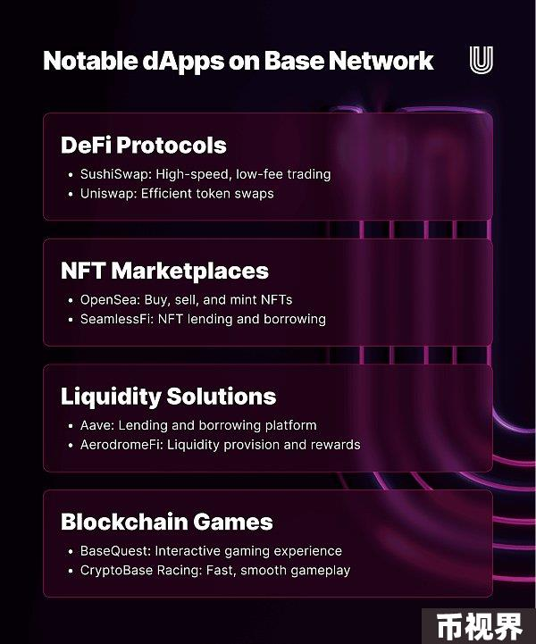

## 基础版与其他第 2 层解决方案

在比较第 2 层解决方案时，必须考虑几个关键指标：总锁定价值 (TVL)、每秒交易量 (TPS)、成本效率以及生态系统和采用的强度。由 Coinbase 支持的 Base 在这些领域脱颖而出，与其他顶级第 2 层解决方案（如 Arbitrum、Optimism 和 Polygon）相比具有显著优势。

## 基础网络用例

Base 旨在支持各种应用，使其成为适用于各种用例的多功能平台。以下是一些最受欢迎的应用和真实示例，它们展示了 Base 网络的功能：

热门应用和用例

1.去中心化金融 (DeFi)- DeFi 应用在 Base 上蓬勃发展，得益于其高吞吐量和低交易费用。去中心化交易所 (DEX)、借贷平台和稳定币等项目从 Base 提供的高效且具有成本效益的交易中受益匪浅。

2.非同质化代币 (NFT)- NFT 市场正在蓬勃发展，Base 为创建、购买和销售 NFT 提供了理想的平台。其可扩展性确保用户可以铸造和交易 NFT，而无需面对高额费用或网络拥堵。

3.游戏- 基于区块链的游戏通常需要大量交易，而 Base 的高 TPS 使其成为这些应用的绝佳选择。基于 Base 构建的游戏可以提供无缝和身临其境的体验，而不会出现与第 1 层网络相关的延迟和高成本。

4.供应链管理- Base 能够快速、廉价地处理大量交易，非常适合供应链应用。公司可以实时跟踪产品，确保整个供应链的透明度和效率。

基地上成功项目的真实案例

Base 吸引了众多区块链领域的知名项目，整合了其高性能和高性价比的解决方案，以增强其产品。以下是一些值得注意的例子：

DeFi 协议

SushiSwap：一家流行的去中心化交易所 (DEX)，已与 Base 集成，提供高速交易和最低费用。这种集成使用户能够快速高效地交换各种加密货币，从而充分利用 Base 的可扩展性。

Uniswap：另一家领先的 DEX Uniswap 使用 Base 来提高交易速度并降低成本，使用户能够更方便、更高效地交易代币。

NFT 市场

OpenSea：最大的 NFT 市场 OpenSea 已整合 Base，以促进数字艺术品和收藏品的创作、购买和销售。这种集成通过提供更快的处理时间降低了交易成本并增强了用户体验。

SeamlessFi：SeamlessFi 是一个专注于 NFT 借贷的平台，它利用 Base 提供低成本、高效的交易，使用户能够更有效地利用其数字资产。

流动性解决方案

Aave：Aave 是一种领先的流动性协议，允许用户借出和借入资产，它已与 Base 集成，以受益于其低费用和高交易速度。这使得 DeFi 借贷更具成本效益和效率。

AerodromeFi：Base 上的流动性提供平台，利用 Base 的低交易费用和可扩展性，通过向各种池提供流动性，为用户提供赚取奖励的能力。

供应链解决方案

BaseTrack：一种供应链管理解决方案，利用 Base 提供货物的实时跟踪。公司可以在整个供应链中监控其产品，确保透明度并降低欺诈风险。

SupplyBase：一款应用程序，允许企业利用 Base 的低交易费用和快速处理时间更有效地管理其供应链。

通过与 SushiSwap、Uniswap、OpenSea 和 Aave 等知名项目集成，Base 展示了其增强各种区块链应用程序功能和效率的能力。这些集成凸显了 Base 在可扩展性、成本效益和易用性方面的优势，使其成为对开发人员和用户都具有吸引力的平台。

### Base 在支持各种类型的 dApp 方面的优势

Base 的优势在于它能够提供：

-可扩展性：凭借其高 TPS，Base 可以同时处理大量交易，使其成为需要快速处理的应用程序的理想选择。

-低交易费用：Base 的低成本交易吸引了寻求经济高效解决方案的开发人员和用户。

-EVM 兼容性：Base 与以太坊虚拟机 (EVM) 的兼容性确保开发人员只需进行最少的调整即可轻松地将其现有的以太坊 dApp 迁移到 Base。

-强大的基础设施：在 Coinbase 的支持下，Base 拥有强大的基础设施和安全性，为 dApp 开发提供了可靠的平台。

## Friend.tech 详细介绍

最初在 Base 上引起广泛关注的杰出 dApp 之一是 Friend.tech，这是一个利用区块链技术增强用户互动和安全性的社交网络平台。

功能：

去中心化社交网络：Friend.tech 允许用户以去中心化的方式创建个人资料、发布更新并与其他用户互动。这确保了用户数据不受单一实体控制，从而增强了隐私性和安全性。

代币化互动：用户可以通过在平台上的活动赚取代币，例如发布内容、与他人互动以及为社区做贡献。这些代币可以在平台内交易或用于各种服务。

智能合约：Friend.tech 使用智能合约实现交互自动化并确保透明度。例如，内容创建者可以设置智能合约来接收小费或工作报酬。

用户群：

Friend.tech 的用户群迅速扩大，吸引了从社交媒体爱好者到区块链拥护者的多样化群体。其用户友好的界面和引人入胜的功能使加密货币新手和经验丰富的用户都可以使用它。在去年年底的高峰期，该平台的用户和活动大量涌入。

对基础网络的影响：

提高采用率：Friend.tech 通过吸引来自不同背景的用户，大大促进了 Base 网络的采用。这些用户的涌入有助于展示 Base 在支持社交网络应用程序方面的能力。

增强的生态系统：通过提供社交互动平台，Friend.tech 为 Base 生态系统增加了一个新的维度，展示了其超越传统 DeFi 和 NFT 应用的多功能性。

经济活动：Friend.tech 的代币化性质刺激了 Base 网络上的经济活动，用户可以交易代币并利用 Base 的低费用环境进行交易。

尽管 Friend.tech 的人气一度飙升，但此后其活跃度有所下降。然而，它仍然是 Base 支持创新和多样化应用的一个显著例子。它的初步成功凸显了 Base 吸引各种 dApp、推动采用和扩大网络生态系统的潜力。

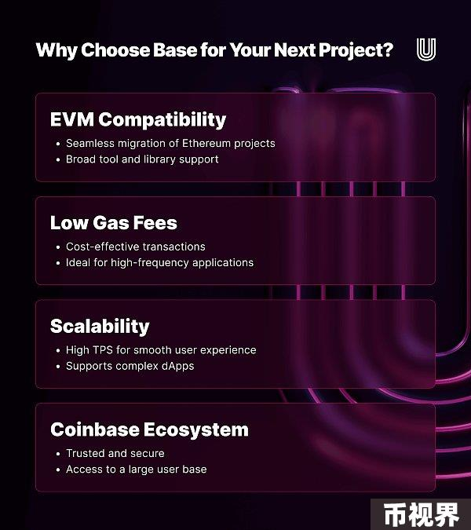

## 为什么 Base 是开发者的理想之地

Base 为希望在可扩展、高效且用户友好的区块链平台上进行构建的开发人员提供了一个极具吸引力的环境。以下是 Base 成为开发人员理想之地的主要原因：

EVM 兼容性

Base 最显著的优势之一是它与以太坊虚拟机 (EVM) 的兼容性。这确保开发人员只需进行少量调整即可轻松将现有的基于以太坊的项目迁移到 Base。EVM 兼容性可实现无缝互操作性，使开发人员能够利用以太坊现有的广泛工具、库和基础设施生态系统。这种兼容性减少了将 dApp 移植到新平台所带来的摩擦，并允许更快部署和更广泛地采用。

低廉的 Gas 费用

Base 的低交易费对开发者和用户来说都是一大吸引力。以太坊的高 Gas 费一直是一个老大难问题，经常导致部署和与 dApp 交互的成本高昂。Base 通过提供大幅降低的费用来解决这个问题，这意味着开发者可以节省成本，用户也可以享受更实惠的体验。费用降低对于需要频繁交易的项目尤其有利，例如 DeFi 协议和游戏应用程序。

可扩展性

这是任何区块链平台的关键因素，Base 通过提供高吞吐量和快速交易处理在这一领域表现出色。作为第 2 层解决方案，Base 可以处理每秒大量交易 (TPS)，缓解困扰以太坊等第 1 层网络的拥塞问题。这种可扩展性确保在 Base 上构建的 dApp 即使在高需求期间也能提供流畅且响应迅速的用户体验。开发人员可以放心地构建复杂的应用程序，因为他们知道底层网络可以满足他们的需求。

访问 Coinbase 生态系统

Base 由 Coinbase 开发和支持，具有其他 Layer 2 解决方案可能不具备的独特优势。Coinbase 广泛的生态系统为开发人员提供了庞大而活跃的用户群，这可以推动他们的 dApp 的采用。此外，Coinbase 的信任和可信度可以吸引更多用户和投资者参与基于 Base 构建的项目。与 Coinbase 的服务和基础设施的集成还有助于更顺畅地入职并可能扩大覆盖范围，从而弥合传统金融与加密世界之间的差距。

## Base 的未来

随着 Base 继续确立其作为领先的第 2 层解决方案的地位，其未来前景一片光明，即将出现多项激动人心的发展。Base 的路线图包括关键升级和增强功能，旨在进一步提高其可扩展性、安全性和用户体验。即将到来的发展，例如先进的汇总技术、增强的互操作性功能以及对去中心化应用程序的扩展支持，将巩固 Base 在区块链生态系统中的地位。

Base 对区块链生态系统的潜在影响是巨大的。通过解决目前限制区块链技术更广泛采用的可扩展性和成本问题，Base 可以促进各个领域新项目和现有项目的增长。该网络的高交易速度和低费用使其成为对开发人员和用户都有吸引力的平台，促进了创新并推动了去中心化应用程序的采用。

Base 的增长和采用前景乐观。凭借 Coinbase 的支持及其强大的技术基础，Base 完全有能力吸引各种项目和开发者。随着越来越多的 dApp 迁移到 Base 并构建新的应用程序，该网络的生态系统将继续扩展，形成一个积极的反馈循环，鼓励进一步采用和创新。

## 结论

从 Coinbase 的强力支持到其令人印象深刻的 TVL 和 TPS 指标，Base 为去中心化应用程序提供了一个强大且可扩展的平台。

Base 凭借其 EVM 兼容性、低 gas 费用、可扩展性以及与 Coinbase 生态系统的集成在 Layer 2 解决方案中脱颖而出。这些功能不仅提供了技术优势，而且还增强了信任度和可访问性，使其成为开发人员和用户的首选。

无论您是寻求可扩展且经济高效的平台的开发人员，还是寻求无缝区块链体验的用户，Base 都能提供满足这些需求的解决方案。